תהליך המיון החדש – ספטמבר 2021

- מקבלים צו ראשון הביתה כולל שם וססמא לאיזור האישי באתר מתגייסים. מהיום אין יותר שוברי נסיעה – אלא אפשרות להטענת הרב-קו בדמי הנסיעה מהבית ללשכת הגיוס וחזרה.

- נכנסים לאתר "מתגייסים" וממלאים צו ברשת: שאלון פרטים אישיים, שאלון רפואי והעלאת טפסים (שימו לב להחתים את קופר המשפחה על החלק שלו בשאלון).
שבוע לפני הצו מקבלים לינק לביצוע מבחן עברית מקוון – בלינק שיחת לייב עם נציג מיטב ומבדק קצר לעברית מדוברת (לאוכלוסיות מיוחדות מבוצע גם מבחן הבנת הנקרא). הציון שלו נע בין 5-8.

ואז מגיע תאריך הצו הראשון - מגיעים לצו הראשון:
A מבחן פסיכוטכני (לקביעת הדפ"ר – נע בין 10-90):
- משך המבחן קוצר לשעה
- מבחן אדפטיבי (מותאם לרמת המועמד)
- נושאים מופרדים עליהם ניתן ציון נפרד : מילולי, כמותי, צורני.
- ניתן לערער על הציון ובמידה שמתקבל הערעור – ניתן לבצע מבחן חוזר של פרק אחד או יותר.
- ניתן לקיים אץ המבחן ב-7 שפות.
- לזכאים יש הקלות כמו: הארכת זמן, הפסקות בין פרק לפרק ושאלון ממוקד. (מותנה בהעברת בקשה ואישורים מראש)
B ראיון אישי
- אותו ראיון כפי שהיה
- ציון הקב"א בוטל
- נוספה חוות דעת של המראיינ/ת (פסקה קצרה מילולית לסיכום הראיון)
- נוסף ציון מתאם קצונה (שנע בין 0-3)

C פגישה עם רופא לקביעת פרופיל – נותר ללא שינוי כשהיה. אם יש צורך נפגשים עם קב"ן ונקבע מדד קה"ס (קשיי הסתגלות)

יום המא"ה (מיון איתור והתאמה) – יום מלא ובו משימות הבוחנות מגוון יכולות כמו: יכולת פיקוד והדרכה, קבלת החלטות, ניהול צוות, פתרון קונפליקטים ועוד..
החל מחודש נובמבר 2021 ייערך גם לבנים (לא רק לבנות).
בשל מגבלות הקורונה, בשנה זו ייערך יום המאה בזום.
בסיום כלל תהליכי ההערכה והמיון, ככה זה ייראו הציונים שלך מעתה באתר:
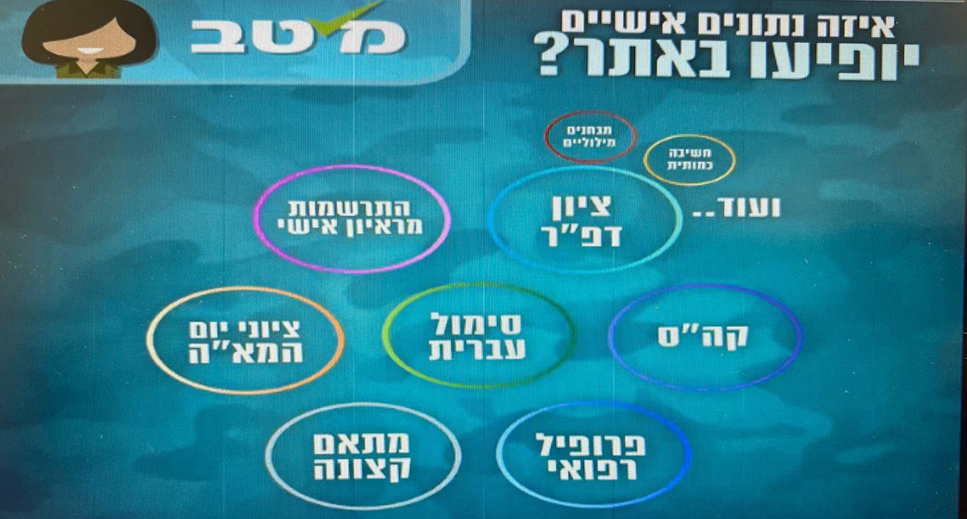

שיהיה בהצלחה !
צוות צהלה

